О внесении изменения в постановление акимата Мангистауской области от 23 февраля 2015 года № 33 "Об утверждении расположения специальных стационарных помещений для рапространения религиозной литературы и иных информационных материалов религиозного содержания,предметов религиозного назначения"
Постановление акимата Мангистауской области от 20 августа 2015 года № 257. Зарегистрировано Департаментом юстиции Мангистауской области от 17 сентября 2015 года № 2830
Примечание РЦПИ.
В тексте документа сохранена пунктуация и орфография оригинала.
В соответствии с подпунктом 7) статьи 5 Закона Республики Казахстан от 11 октября 2011 года «О религиозной деятельности и религиозных объединениях» акимат области ПОСТАНОВЛЯЕТ:
1. Внести в постановление акимата Мангистауской области от 23 февраля 2015 года № 33 «Об утверждении расположения специальных стационарных помещений для рапространения религиозной литературы и иных информационных материалов религиозного содержания, предметов религиозного назначения» (зарегистрировано в Реестре государственной регистрации нормативных правовых актов за № 2653, опубликовано от 7 апреля 2015 года в газете «Огни Мангистау») следующее изменение:
приложение к указанному постановлению изложить в новой редакции согласно приложению к настоящему постановлению.
2. Государственному учреждению «Управление по делам религий Мангистауской области» (Есбергенов Е.Ж.) обеспечить официальное опубликование данного постановления в информационно-правовой системе «Әділет» и в средствах массовой информации, размещение на интернет – ресурсе акимата Мангистауской области.
3. Контроль за исполнением настоящего постановления возложить на заместителя акима области Чужегулова А.А.
4. Настоящее постановление вступает в силу со дня государственной регистрации в органах юстиции и вводится в действие по истечении десяти календарных дней после дня его первого официального опубликования.
Исполняющий обязанности
акимаобласти С. Алдашев
«СОГЛАСОВАНО»
Аким города Актау
Трумов С.У.
20 август 2015 год.
Аким Бейнеуского района
Азирханов Б.А.
20 август 2015 год.
Руководитель государственного учреждения
«Управление по делам религий
Мангистауской области»
Есбергенов Е.Ж.
20 август 2015 год.
Приложение
к постановлению акимата
Мангистауской области
от 20 августа 2015 года № 257
Расположение специальных стационарных помещений для распространения религиозной литературы и иных информационных материалов религиозного содержания, предметов религиозного назначения
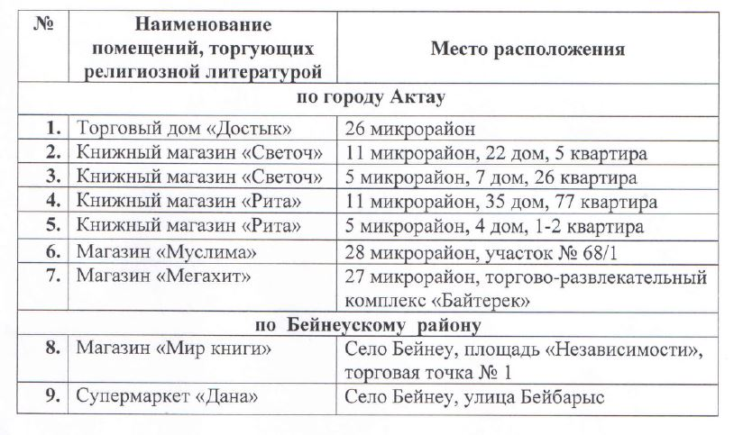

© 2012. РГП на ПХВ «Институт законодательства и правовой информации Республики Казахстан» Министерства юстиции Республики Казахстан

